Kína és Hongkong csodái

csoportos körutazás magyar idegenvezetővel

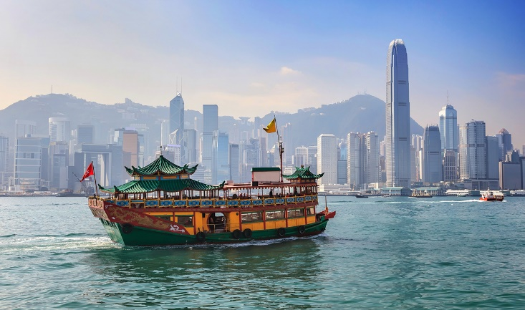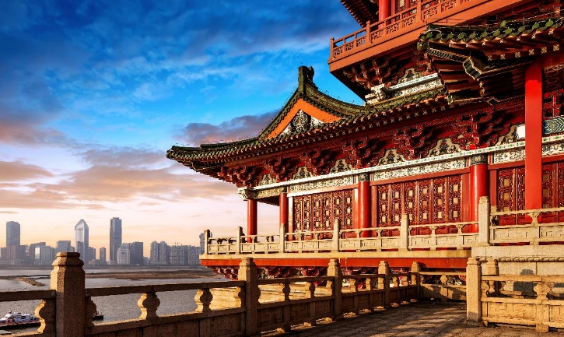

2024. május 11 – 26., augusztus 3 – 18.,
október 21. – november 5.

16 nap / 13 éjszaka

1.599.000 Ft-tól/fő

- Peking, kínai nagy fal
- Longmen-barlangok
- Xi’an - agyaghadsereg
- Sanghaj
- Hangzhou (fakultatív)
- Guilin, Yangshuo
- Hongkong
- Makaó (fakultatív)
A részvételi díj az alábbi szolgáltatások árát tartalmazza: utazás repülőgéppel Budapest – Peking és Hongkong – Budapest útvonalon átszállással, turista osztályon, helyi repülőjáratokkal Xi'an – Sanghaj – Guilin útvonalon, 1 db feladott poggyásszal, Peking – Luoyang – Xi'an és Guilin – Hongkong között szuperexpressz vonattal, másodosztályon, a körutazás alatt légkondicionált autóbusszal, 13 éjszakai szállás helyi besorolás szerinti négycsillagos szállodák kétágyas szobáiban reggelivel, 11 alkalommal ebéd vagy vacsora, a leírás szerinti programok a szükséges belépőkkel, magyar idegenvezető.
A részvételi díj nem tartalmazza: fakultatív programok, borravaló (javasolt mértéke kb. 8-10 USD/fő/nap), baleset-, betegség- és poggyászbiztosítás, útlemondási biztosítás.

További részletekről, beutazási feltételekről érdeklődjék irodánkban!

